ИНСТРУМЕНТАЛЬНЫЕ СРЕДСТВА РАЗРАБОТКИ ПРОГРАММНОГО ОБЕСПЕЧЕНИЯ

УП.285.
Министерство цифрового развития, связи и массовых коммуникаций РФ
Уральский технический институт связи и информатики (филиал)
ФГБОУ ВО «Сибирский государственный университет
телекоммуникаций и информатики» в г. Екатеринбурге
(УрТИСИ СибГУТИ)

УЧЕБНАЯ ПРАКТИКА
по междисциплинарному курсу: «Инструментальные средства разработки программного обеспечения»
на тему: «Разработка системы учёта заявок на ремонт климатического оборудования»

Вариант № 5

Руководитель:
ст. преподаватель
Бурумбаев Д.И.

Выполнил:
студент группы 285
Курмачев С.А.

Екатеринбург, 2026
Отзыв руководителя

Содержание

1. Вариант задания демоэкзамена 6
1.1 Спецификация разрабатываемого модуля 6
1.2 Функциональные и нефункциональные требования 7
1.3 Обоснование выбора инструментальных средств разработки 8
1.4 Разработка интерфейса программного модуля 8
2. Описание практической части дипломного проекта 16
2.1 Выбор средств разработки и обоснование выбора системы разработки базы данных 16
2.2 Разработка базы данных 17
2.3 Выбор и настройка технологии доступа к данным 18
2.4 Инструкция по работе с веб приложением 22

1. Вариант задания демоэкзамена

1.1 Спецификация разрабатываемого модуля

Разработка программного модуля для учета заявок на ремонт климатического оборудования.
Создание данного модуля направлено на повышение эффективности работы организации, сокращение времени обработки обращений, улучшение качества клиентского обслуживания, а также на более рациональное планирование ресурсов, необходимых для проведения ремонтных работ климатического оборудования.

К основным функциям и возможностям разрабатываемого модуля относятся:
- оформление заявки на ремонт;
- регистрация заявки в системе;
- обработка поступившей заявки;
- выполнение ремонтных работ;
- формирование отчетности и информирование пользователей;
- мониторинг и аналитика.

На основании предоставленных таблиц и импортируемых данных была создана база данных.

На основе таблиц и данных для импорта была реализована база данных.
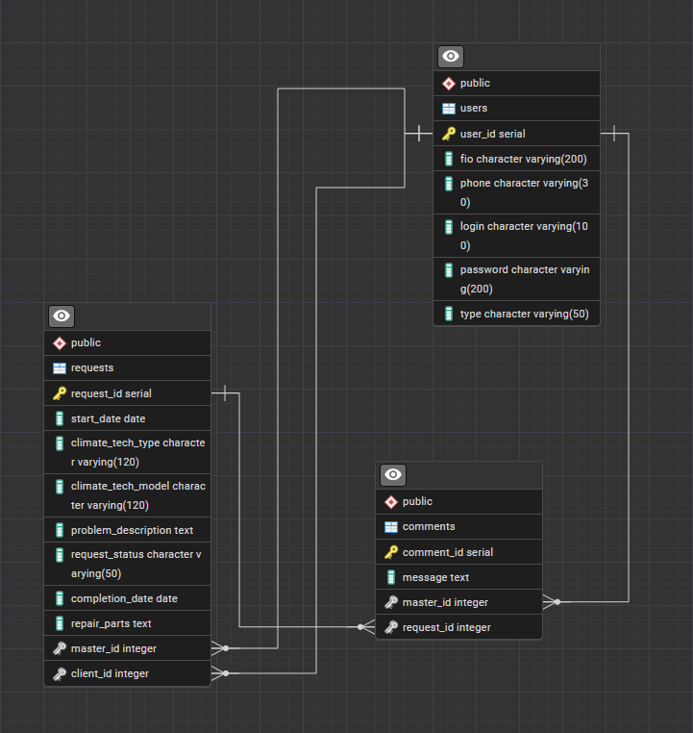
Рисунок 1.1 – ERD-диаграмма

1.2 Функциональные и нефункциональные требования

Функциональные требования:
1. Возможность добавления заявок в базу данных с указанием следующих параметров:
- Номер заявки;
- Дата добавления;
- Тип оборудования;
- Модель устройства;
- Описание проблемы;
- ФИО заказчика;
- Номер телефона;
- Статус заявки (открыта заявка, в процессе ремонта, завершена).

2. Возможность редактирования заявок:
- Изменение этапа выполнения (завершена, в процессе ремонта, ожидание комплектующих);
- Изменение описания проблемы;
- Изменение ответственного за выполнение работ.

3. Возможность отслеживания статуса заявки:
- Отображение списка заявок;
- Получение уведомлений о смене статуса заявки;
- Поиск заявки по номеру или по параметрам.

4. Возможность назначения ответственных за выполнение работ:
- Добавление специалиста к заявке;
- Отслеживание состояния работы и получение уведомлений о ее завершении;
- Специалист может добавлять комментарии на форме заявки и фиксировать информацию о заказанных комплектующих.

5. Расчет статистики работы отдела обслуживания:
- Количество выполненных заявок;
- Среднее время выполнения заявки;
- Статистика по типам неисправностей.

1.3 Обоснование выбора инструментальных средств разработки

Для разработки, API-составляющей был использован следующий стек:
— ASP.NET Web Core API;
— .NET SDK 9.0;
— язык программирования C#;
— Git (для ведения личного репозитория и публикации проекта на GitHub);
— среда разработки Visual Studio Code.

В качестве системы управления базами данных использовалась PostgreSQL 17. Для работы с базой данных применялись инструменты PgAdmin 4 и DBeaver.

При разработке клиентской части веб-приложения был использован стандартный стек:
- HTML;
- CSS;
- JavaScript для взаимодействия с API.

1.4 Разработка интерфейса программного модуля

При регистрации нового пользователя в системе автоматически назначается роль «клиент».
Для входа в систему предусмотрены тестовые учетные записи:
Для входа как «менеджер»: логин - login1, пароль - pass1.
Для входа как «специалист»: логин - login2, пароль - pass2.
Для входа как «оператор»: логин - login4, пароль - pass4.
На рисунке 1.2 представлено окно авторизации. В данной форме пользователь вводит логин и пароль в соответствующие поля, после чего нажимает кнопку входа.

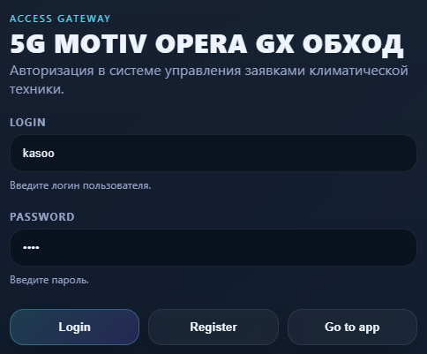
Рисунок 1.2 – Окно авторизации
За процессы регистрации и входа пользователей отвечает контроллер AuthController.cs. Кроме того, он возвращает роль пользователя, от которой зависит доступный функционал сайта.

На рисунке 1.3 показана главная страница системы, содержащая таблицу заявок для пользователя с ролью «менеджер». В проекте реализован функционал, предусмотренный заказчиком, с использованием JSON-методов GET, PUT, PATCH, DELETE. Соответствующие методы размещены в папке Controllers.
Благодаря этому на сайте доступны операции добавления, редактирования и удаления записей, а также выбор отдельных карточек заявок в таблице.

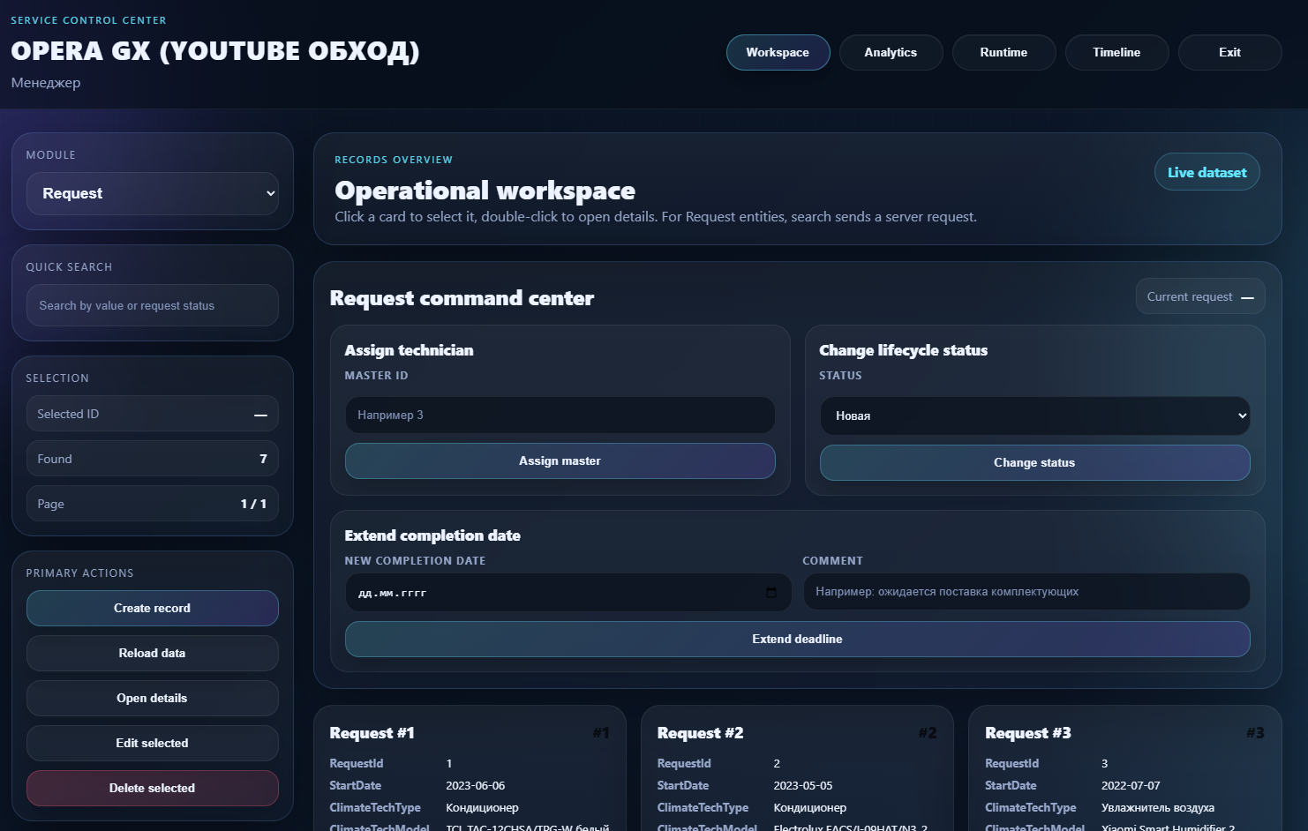
Рисунок 1.3 – Главная страница

Кроме того, реализована возможность назначать мастера, ответственного за выполнение конкретной заявки. Для удобства работы добавлен поиск с индексированием, позволяющий быстро находить нужные заявки. При увеличении объема базы данных записи автоматически распределяются по страницам, между которыми можно переключаться с помощью кнопок или вводом номера страницы. Также предусмотрен поиск по ID для быстрого доступа к конкретной карточке.
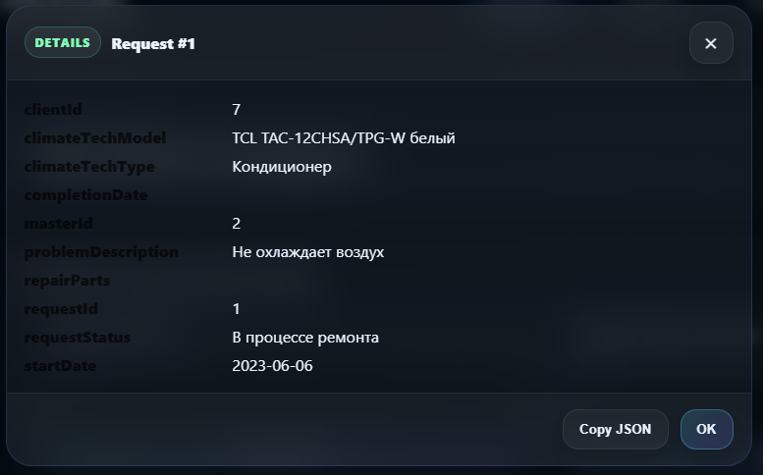
Рисунок 1.4 – Карточка заявки

При двойном нажатии на карточку открывается полная информация по заявке: пользователю отображаются все значения атрибутов. Данная функция реализована в контроллере RequestController.cs через JSON-метод GET(id).

Листинг кода 1.1 – GET(id) в файле RequestController.cs
[HttpGet("{id:int}")]
[Authorize(Roles = Roles.ManagerOperatorOrMaster)]
public async Task<IActionResult> GetById(int id)
{
var item = await _db.Set<Request>()
.AsNoTracking()
.Where(x => x.RequestId == id)
.Select(x => new RequestDto
{
RequestId = x.RequestId,
StartDate = x.StartDate,
ClimateTechType = x.ClimateTechType,
ClimateTechModel = x.ClimateTechModel,
ProblemDescription = x.ProblemDescription,
RequestStatus = x.RequestStatus,
CompletionDate = x.CompletionDate,
RepairParts = x.RepairParts,
MasterId = x.MasterId,
ClientId = x.ClientId,
})
.FirstOrDefaultAsync();

return item is null ? NotFound() : Ok(item);
}

На рисунке 1.5 демонстрация модального окна добавления новой заявки. Осуществляется через JSON-метод POST.

Листинг кода 1.2 – POST в файле RequestController.cs
[HttpPost]
[Authorize(Roles = Roles.Manager + "," + Roles.Operator + "," + Roles.Client)]
public async Task<IActionResult> Create([FromBody] RequestCreateDto dto)
{
var entity = new Request
{
StartDate = dto.StartDate,
ClimateTechType = dto.ClimateTechType,
ClimateTechModel = dto.ClimateTechModel,
ProblemDescription = dto.ProblemDescription,
RequestStatus = dto.RequestStatus,
CompletionDate = dto.CompletionDate,
RepairParts = dto.RepairParts,
MasterId = dto.MasterId,
ClientId = dto.ClientId,

};

_db.Set<Request>().Add(entity);
await _db.SaveChangesAsync();

return Ok(new RequestDto
{

RequestId = entity.RequestId,
StartDate = entity.StartDate,
ClimateTechType = entity.ClimateTechType,
ClimateTechModel = entity.ClimateTechModel,
ProblemDescription = entity.ProblemDescription,
RequestStatus = entity.RequestStatus,
CompletionDate = entity.CompletionDate,
RepairParts = entity.RepairParts,
MasterId = entity.MasterId,
ClientId = entity.ClientId,

});
}

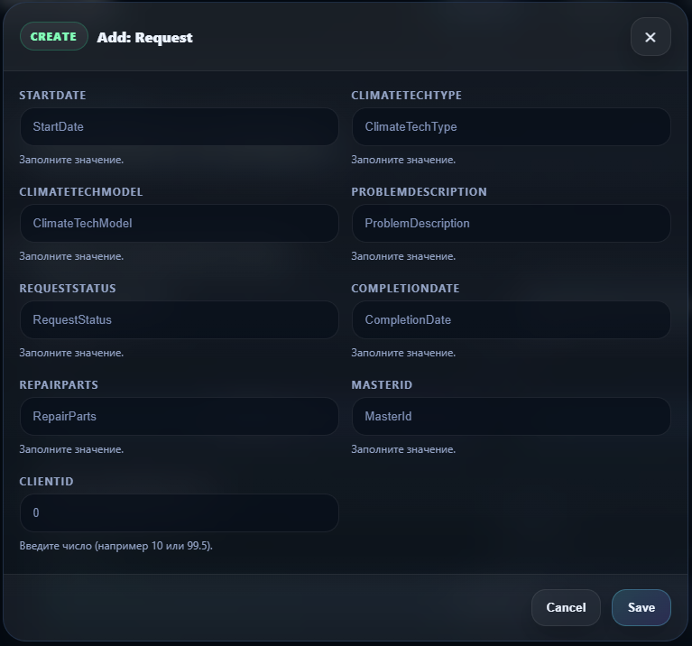
Рисунок 1.5 – Окно добавления новой карточки

На рисунке 1.6 показано окно редактирования карточки, которое появляется после выбора нужной записи и нажатия кнопки «Редактировать». Данная возможность реализована через JSON-метод PATCH.

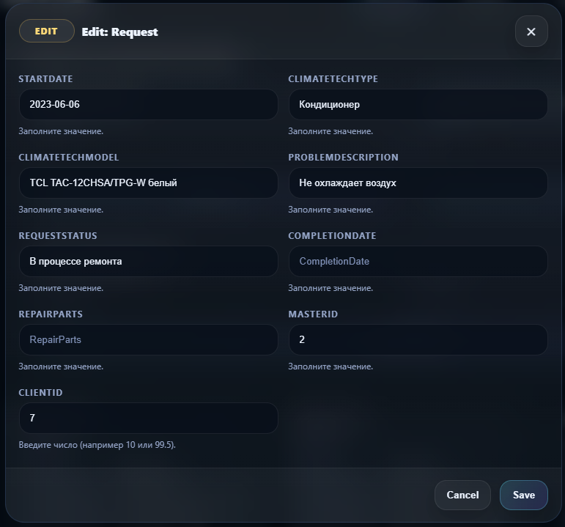
Рисунок 1.6 – Окно редактирования карточки
Листинг кода 1.3 – PATCH в файле RequestController.cs
[HttpPatch("{id:int}")]
[Authorize(Roles = Roles.ManagerOperatorOrMaster)]
public async Task<IActionResult> Patch(int id, [FromBody] JsonPatchDocument<RequestUpdateDto> patch)
{
if (patch is null) return BadRequest("Patch document is required.");
var entity = await _db.Set<Request>().FirstOrDefaultAsync(x => x.RequestId == id);
if (entity is null) return NotFound();

var dto = new RequestUpdateDto
{
StartDate = entity.StartDate,
ClimateTechType = entity.ClimateTechType,
ClimateTechModel = entity.ClimateTechModel,
ProblemDescription = entity.ProblemDescription,
RequestStatus = entity.RequestStatus,
CompletionDate = entity.CompletionDate,
RepairParts = entity.RepairParts,
MasterId = entity.MasterId,
ClientId = entity.ClientId,
};

patch.ApplyTo(dto, ModelState);
if (!ModelState.IsValid) return ValidationProblem(ModelState);
entity.StartDate = dto.StartDate;
entity.ClimateTechType = dto.ClimateTechType;
entity.ClimateTechModel = dto.ClimateTechModel;
entity.ProblemDescription = dto.ProblemDescription;
entity.RequestStatus = dto.RequestStatus;
entity.CompletionDate = dto.CompletionDate;
entity.RepairParts = dto.RepairParts;
entity.MasterId = dto.MasterId;
entity.ClientId = dto.ClientId;

await _db.SaveChangesAsync();

return Ok(new RequestDto
{
RequestId = entity.RequestId,
StartDate = entity.StartDate,
ClimateTechType = entity.ClimateTechType,
ClimateTechModel = entity.ClimateTechModel,
ProblemDescription = entity.ProblemDescription,
RequestStatus = entity.RequestStatus,
CompletionDate = entity.CompletionDate,
RepairParts = entity.RepairParts,
MasterId = entity.MasterId
ClientId = entity.ClientId,

});
}

За удаление заявки отвечает JSON-метод DELETE(id)
Листинг кода 1.4 – DELETE(id) в файле RequestController.cs
[HttpDelete("{id:int}")]
[Authorize(Roles = Roles.Operator)]
public async Task<IActionResult> Delete(int id)
{
var entity = await _db.Set<Request>().FirstOrDefaultAsync(x => x.RequestId == id);
if (entity is null) return NotFound();

_db.Remove(entity);
await _db.SaveChangesAsync();

return NoContent();
}

В верхней части сайта реализован переход на вкладку со статистикой, которая требуется по условиям задания. На рисунке 1.7 показана страница, где отображается QR-код, генерируемый при каждом переходе, а также статистическая информация по заявкам.

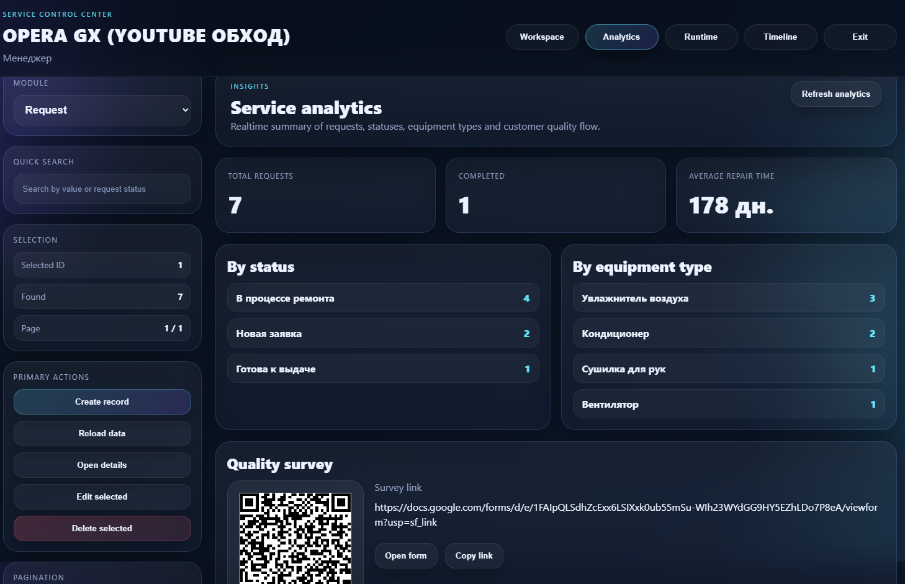
Рисунок 1.6 – Вкладка со статистикой и QR-кодом.

За сбор статистики отвечает модифицированный JSON-метод GET(stats) в RequestController.cs

Листинг кода 1.5 – GET(stats) в файле RequestController.cs
[HttpGet("stats")]
[Authorize(Roles = Roles.ManagerOperatorOrMaster)]
public async Task<IActionResult> GetStats()
{
var requests = await _db.Set<Request>()
.AsNoTracking()
.ToListAsync();

var totalCount = requests.Count;

var completedRequests = requests
.Where(x => x.CompletionDate.HasValue && x.StartDate.HasValue)
.ToList();

var completedCount = completedRequests.Count;

var averageRepairDays = completedCount == 0
? 0
: Math.Round(
completedRequests.Average(x =>
x.CompletionDate!.Value.DayNumber - x.StartDate!.Value.DayNumber),
2);

var byStatus = requests
.GroupBy(x => string.IsNullOrWhiteSpace(x.RequestStatus) ? "Не указан" : x.RequestStatus!)
.Select(g => new StatsItemDto
{
Name = g.Key,
Count = g.Count()
})
.OrderByDescending(x => x.Count)
.ToList();

var byClimateTechType = requests
.GroupBy(x => string.IsNullOrWhiteSpace(x.ClimateTechType) ? "Не указан" : x.ClimateTechType!)
.Select(g => new StatsItemDto
{
Name = g.Key,
Count = g.Count()
})
.OrderByDescending(x => x.Count)
.ToList();

var result = new RequestStatsDto
{
TotalCount = totalCount,
CompletedCount = completedCount,
AverageRepairDays = averageRepairDays,
ByStatus = byStatus,
ByClimateTechType = byClimateTechType
};

return Ok(result);
}

2. Описание практической части дипломного проекта

2.1 Выбор средств разработки и обоснование выбора системы разработки базы данных

Для реализации подсистемы хранения данных была выбрана объектно-реляционная система управления базами данных PostgreSQL версии 14 и выше. Выбор обусловлен следующими факторами:
надежность и стабильность - PostgreSQL обладает развитыми механизмами ACID-транзакций;
поддержка целостности данных - строгая проверка типов и ограничений ссылочной целостности;
производительность - эффективное выполнение сложных запросов с соединениями таблиц.
Разработка структуры базы данных выполнялась с использованием pgAdmin - графического инструмента администрирования PostgreSQL, предоставляющего удобный интерфейс для создания и модификации объектов базы данных.
На основе анализа предметной области была разработана логическая модель данных, включающая пять основных сущностей:
сущность "manufacturers" (Производители) содержит справочную информацию о компаниях-производителях датчиков. Включает уникальный идентификатор, наименование производителя и страну происхождения;
сущность "sensor_types" (Типы датчиков) определяет классификацию датчиков по функциональному назначению. Содержит наименование типа и текстовое описание принципа работы;
сущность "warehouses" (Склады) описывает места хранения датчиков, не установленных на оборудовании. Включает наименование склада и физический адрес расположения;
сущность "equipment" (Оборудование) содержит перечень промышленного оборудования, к которому могут быть привязаны датчики для мониторинга параметров работы;
сущность "sensors" (Датчики) центральная сущность системы, содержащая полную информацию о каждом датчике.
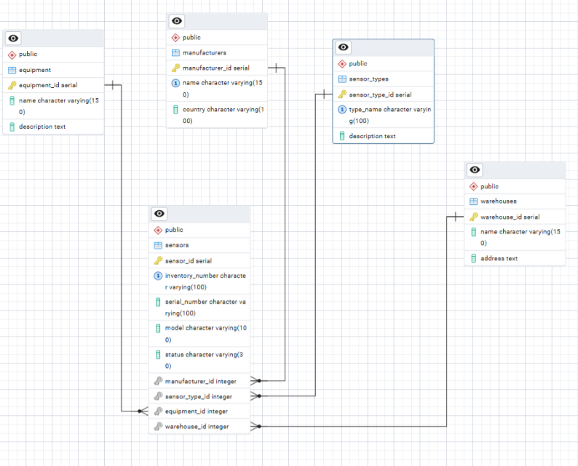

Рисунок 2.1 – ERD-диаграмма

2.2 Разработка базы данных

После завершения проектирования логической и физической модели данных был осуществлен практический этап создания базы данных. На основании разработанной ERD-диаграммы и спецификаций таблиц были сформированы SQL-скрипты, реализующие структуру базы данных в среде PostgreSQL.
Была создана таблица warehouses, содержащая информацию о местах хранения датчиков. Как видно из кода, в систему внесены три склада, расположенных в различных цехах промышленного предприятия:
склад №1;
склад №2;
склад №3.
Данная структура позволяет точно идентифицировать местонахождение каждого датчика, находящегося на складском хранении.
В таблицу equipment внесены 10 единиц промышленного оборудования, представляющих основные категории производственных активов предприятия. Среди них:
компрессорные установки (Компрессор К-100);
насосное оборудование (Насос Н-250);
термические системы (Печь П-300);
энергетическое оборудование (Трансформатор Т-400);
вентиляционные системы (Вентилятор В-500);
турбинное оборудование (Турбина ТБ-700);
станочное оборудование (Станок С-900);
транспортные системы (Конвейер КН-1100);
котловое оборудование (Котёл КО-1200);
системы охлаждения (Охладитель ОХ-1300).
Каждой единице оборудования присвоено детальное техническое описание, отражающее ее функциональное назначение и ключевые характеристики.
Таблица sensors наполняется 30 датчиками с различными техническими характеристиками и статусами размещения. Структура записи включает:
уникальный инвентарный номер (inventory_number);
серийный номер производителя (serial_number);
модель датчика (model);
текущий статус (status).

2.3 Выбор и настройка технологии доступа к данным

Для обеспечения взаимодействия между прикладным приложением и спроектированной базой данных PostgreSQL была выбрана и реализована технология Entity Framework Core с поставщиком данных Npgsql.EntityFrameworkCore.PostgreSQL. Данный выбор обусловлен рядом значительных преимуществ, обеспечивающих эффективную и надежную работу системы.
Технология Entity Framework Core, выступая в роли мощного инструмента объектно-реляционного отображения (ORM), кардинальным образом меняет подход к взаимодействию с базой данных, позволяя разработчикам воспринимать и работать с реляционной структурой PostgreSQL как с привычной коллекцией объектов языка C#. Это фундаментальное преимущество устраняет необходимость рутинного написания громоздких SQL-запросов для выполнения стандартных операций, тем самым значительно сокращая объем шаблонного кода, который traditionally сопровождает процесс разработки слоя доступа к данным.
Благодаря интеграции мощного механизма JSON-запросов, который является неотъемлемой частью современных подходов к работе с данными, разработчики получают возможность формулировать даже самые сложные и составные запросы к базе данных, используя интуитивно понятный и структурный синтаксис JSON-документов. Данный подход не только существенно снижает порог вхождения для новых разработчиков, знакомых с основами работы с JSON, но и минимизирует количество потенциальных ошибок, связанных с опечатками в текстовых SQL-запросах или несоответствием структур данных, поскольку проверка корректности запросов осуществляется через валидацию JSON-схем.
Иными словами, вместо того чтобы вручную составлять текстовые SQL-команды для выборки, фильтрации или агрегации данных о датчиках, производителях и оборудовании, разработчик может оперировать привычными JSON-структурами, содержащими условия фильтрации, сортировки и группировки, полагаясь на то, что Entity Framework Core корректно трансформирует эти JSON-операции в оптимальные SQL-запросы, исполняемые на стороне сервера баз данных. Это не только ускоряет разработку, но и повышает надежность и безопасность всего приложения в целом, создавая более устойчивую и сопровождаемую архитектуру системы учета датчиков.
Следующим критически важным этапом разработки являлась детальная настройка объектно-реляционного отображения в рамках класса контекста базы данных. Данный процесс подразумевает определение точного соответствия между объектной моделью предметной области и реляционной структурой спроектированной базы данных, обеспечивая семантическую целостность и корректность взаимодействия между уровнями приложения.
В рамках разработки системы осуществляется создание классов-моделей, которые выполняют функцию строго типизированного представления структуры таблиц базы данных на уровне объектно-ориентированного приложения. Для каждой сущности базы данных, в данном случае для таблицы оборудования, создается соответствующий класс C#, свойства которого точно отражают столбцы таблицы, включая их типы данных и ограничения, что обеспечивает корректное отображение реляционных данных в объектную модель и обратно. Дополнительно в модели определяются навигационные свойства, такие как виртуальная коллекция sensors, которые устанавливают связи между сущностями и позволяют эффективно работать с связанными данными через механизм Entity Framework Core, обеспечивая целостность данных и удобство выполнения сложных запросов с включением связанных сущностей.
В процессе разработки системы создаются контроллеры, которые обрабатывают HTTP-запросы и обеспечивают взаимодействие между клиентской частью приложения и серверной логикой. Каждый контроллер содержит набор методов, соответствующих операциям CRUD (post, get, put, patch, delete), которые принимают и возвращают данные в формате JSON, обеспечивая универсальность обмена информацией с различными клиентскими приложениями. Методы контроллера используют контекст базы данных для выполнения запросов к соответствующим таблицам, преобразуют полученные данные в JSON-структуры и возвращают их клиенту, реализуя таким образом RESTful API для полнофункционального управления сущностями системы учета датчиков через стандартные HTTP-методы.
Далее была осуществлена разработка пользовательского интерфейса с использованием веб-технологий, а именно HTML и CSS. Данный выбор обусловлен необходимостью обеспечения кроссплатформенной совместимости и адаптивности интерфейса, что позволяет системе функционировать на различных устройствах и в различных браузерных средах без необходимости внесения существенных изменений в исходный код (Рисунок 2.3, 2.4).

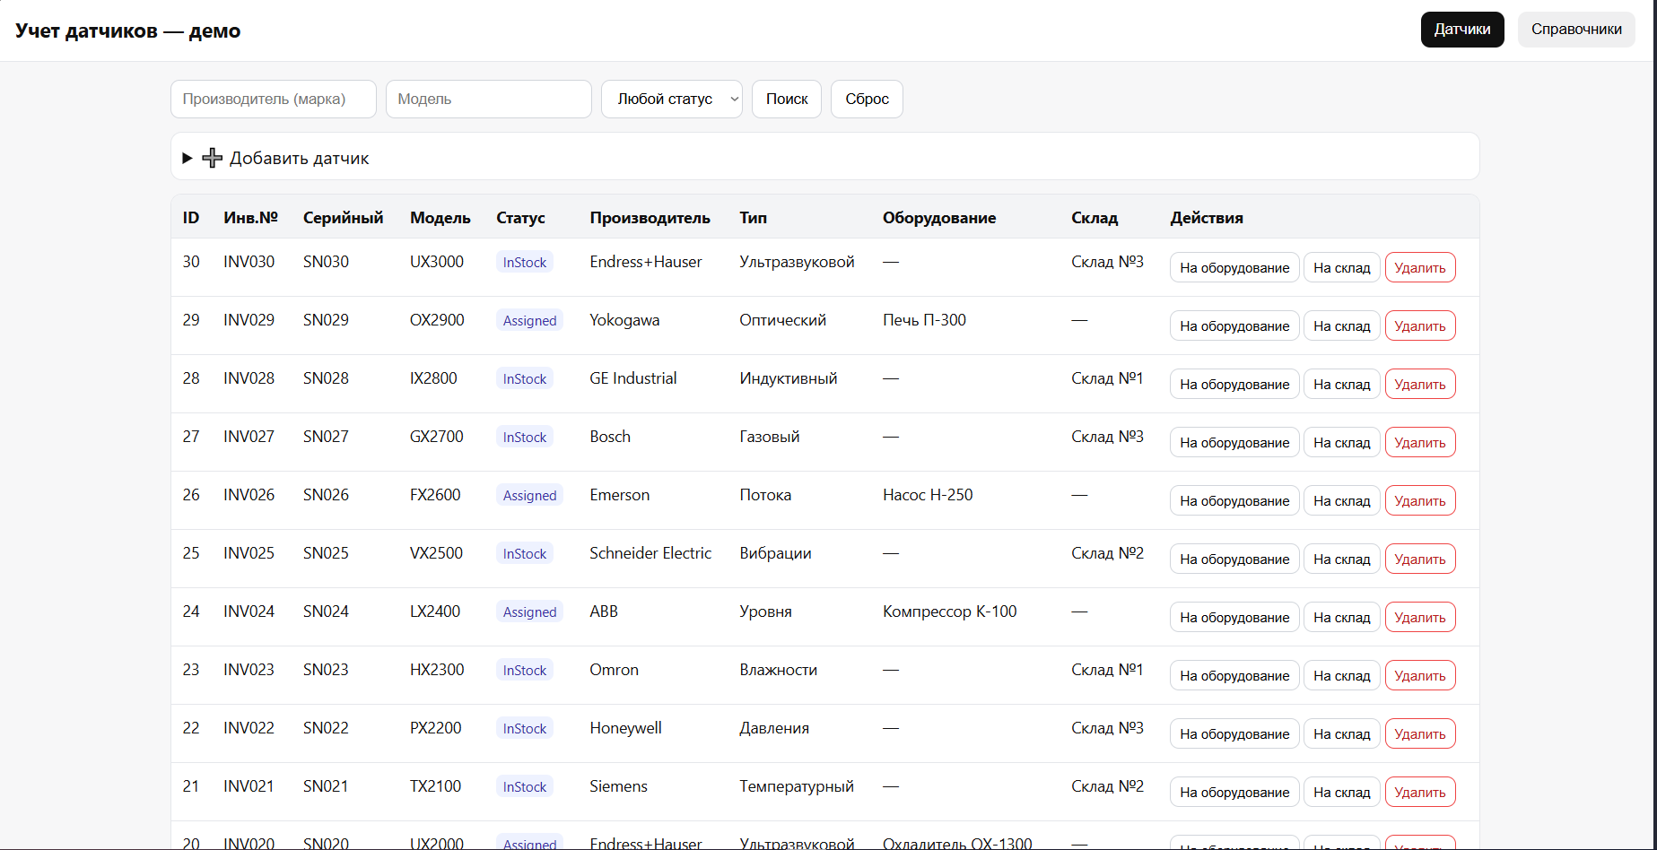

Рисунок 2.3 – Страница сайта «датчики»

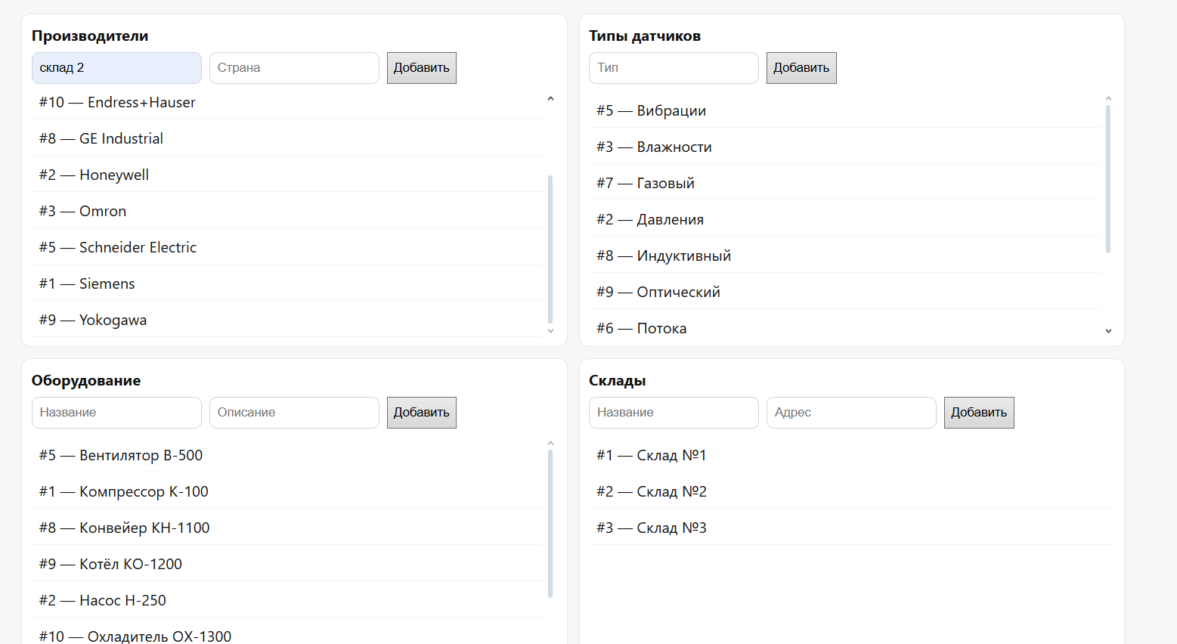

Рисунок 2.4 – Страница сайта «справочники»

Далее осуществляется реализация комплексной клиентской логики веб-приложения, которая обеспечивает полнофункциональное взаимодействие пользователя с системой управления датчиками через современный браузерный интерфейс, где организована система асинхронных запросов к REST API для выполнения операций CRUD с данными о датчиках, включая их фильтрацию по производителю, модели и статусу, отображение в табличном виде с пагинацией, а также управление связанными справочными данными через отдельную вкладку интерфейса, при этом реализованы механизмы кэширования справочников для оптимизации производительности, обработки пользовательских действий через делегирование событий и динамического обновления контента без перезагрузки страницы, что в совокупности создает отзывчивый и интуитивно понятный пользовательский опыт работы с системой.

2.4 Инструкция по работе с веб приложением

Система «Учет датчиков» представляет собой веб-приложение, состоящее из двух основных функциональных разделов, доступных через переключение вкладок в верхней части интерфейса. Приложение обеспечивает полный цикл управления данными о промышленных датчиках, включая их учет, распределение и мониторинг.
В верхней части раздела расположена панель фильтров, позволяющая осуществлять гибкий отбор датчиков по следующим критериям:
производитель (марка) - выбор из списка зарегистрированных производителей;
модель - текстовый поиск по наименованию модели датчика;
статус - фильтрация по текущему состоянию датчика;
для применения фильтров необходимо нажать кнопку "Поиск", для сброса параметров - кнопку «Сброс».

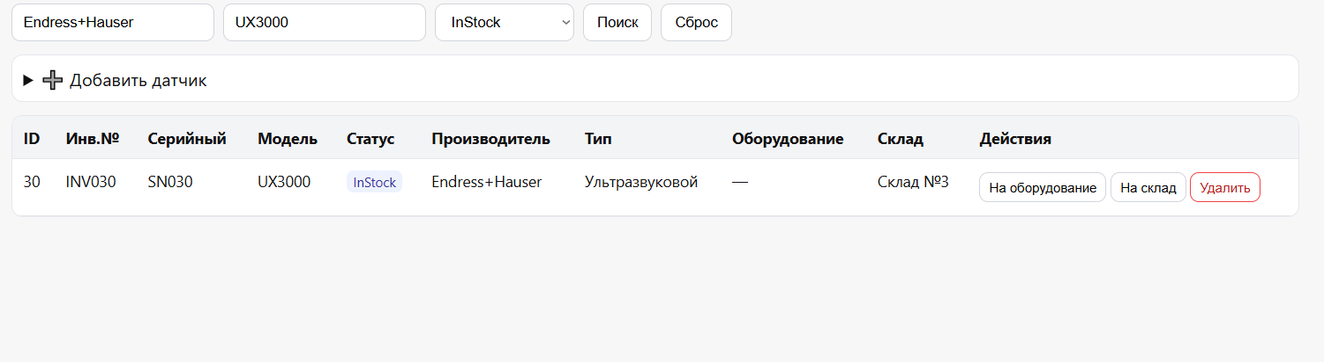

Рисунок 2.5 – поиск датчиков по критериям

Просмотр таблицы датчиков
Основную часть интерфейса занимает табличное представление данных, содержащее следующие колонки:
ID - уникальный идентификатор датчика в системе;
инвентарный номер - учетный номер оборудования;
серийный номер - производственный номер изготовителя;
модель - наименование модели датчика;
статус - текущее состояние (InStock - на складе, Assigned - на оборудовании);
производитель - компания-изготовитель;
тип - функциональная категория датчика;
оборудование - техника, на которой установлен датчик;
склад - место хранения (для датчиков на складе).

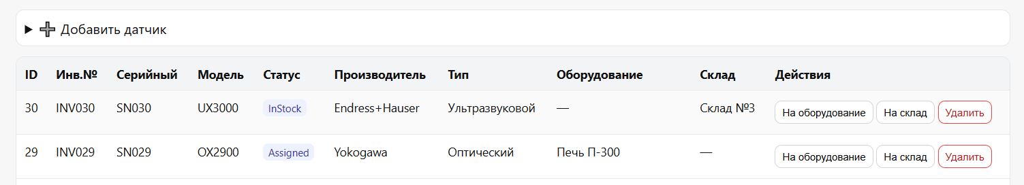

Рисунок 2.6 – просмотр всей информации по датчикам

Для каждого датчика в таблице доступны три операции управления:
на оборудование - перемещение датчика со склада на конкретную единицу оборудования;
на склад - возврат датчика с оборудования на складское хранение.

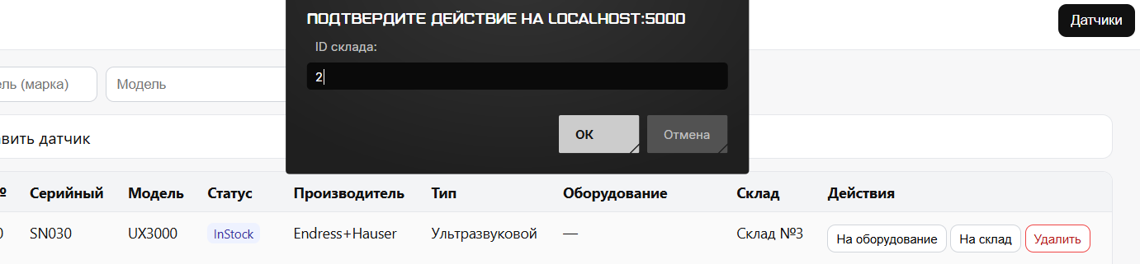

Рисунок 2.7 – перемещения датчика на другой склад

удалить - полное удаление записи о датчике из системы;

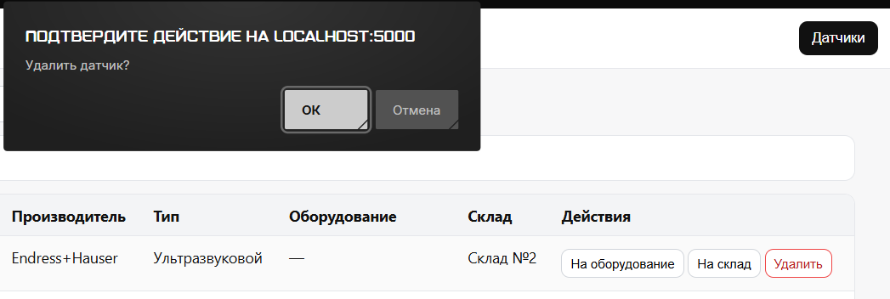

Рисунок 2.8 – удаления датчика со склада

добавление нового датчика.

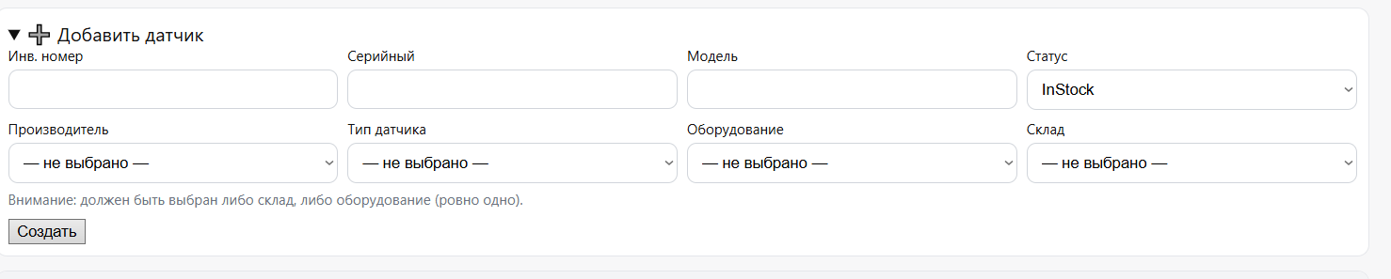

Рисунок 2.9 – параметры добавления датчика

Работа с вкладкой «Справочники»
Управление производителями
Раздел позволяет просматривать список зарегистрированных производителей и добавлять новых через соответствующую форму ввода, указывая наименование компании и страну происхождения.
Управление оборудованием:
Обеспечивает ведение реестра промышленного оборудования с возможностью добавления новых позиций с указанием названия и технического описания;
Управление типами датчиков;
Содержит классификатор типов измерительных устройств (температурные, датчики давления, вибрации и др.) с функцией добавления новых категорий;
Управление складами;
Позволяет вести учет складских помещений с указанием их наименования и физического адреса расположения.

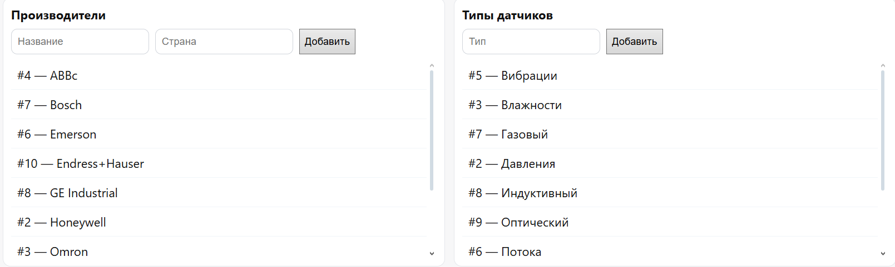

Рисунок 2.10 – пример управления оборудованием

